“XX省博物馆”网络应用系统建设

办公系统部分

1 前 言 4
2 需求分析 5
2.1 建立内部通讯平台 5
2.2 建立内部电子管理平台 5
2.3 建立内部信息发布平台 5
2.4 实现工作流转的自动化 5
2.5 实现文件和知识管理的自动化 6
2.6 藏品数据库及管理 6
2.7 图书数据库及管理 6
2.8 影像数据库及管理 6
3 网络办公系统解决方案 6
3.1 在软件系统方面，我们建议使用通达 Office Anywhere 网络办公系统 2.6版作为主体平台。 6
3.2 设计目标 7
3.2.1 形成连接单位内各个部门的信息网络 7
3.2.2 平台化设计，可自行规划，始终符合用户需要 7
3.2.3 跨平台的信息连通 8
3.2.4 信息化成效 8
3.1. 用浏览器全球办公 9
3.2. 即时通讯IMA 10
3.3. 手机短信 11
3.4. 网络硬盘 11
3.5. 内外网邮件 12
3.6. 智能表单设计 13
3.3 Office 文档在线编辑 14
3.7. 多级部门模式 15
3.8. 灵活菜单定义 15
3.9. 藏品数据库、图书数据库的管理 16
3.10. 影像数据库的管理 16
3.11. 多种界面主题 16
3.12. 方便灵活的数据备份和数据恢复 17
4 建设计划 19
5 售后服务承诺、有偿服务和产品升级 20
5.1 售后服务 20
5.2 有偿服务 20
5.3 产品升级 20
5.4 系统培训 20

前 言

本方案是专为湖南省博物馆内部网络办公、实现无纸化办公所设计，根据应用要求，我们通过对博物馆内各部门的职能范围、各项工作的实际需要、系统的升级扩展以及它们之间的内在关联进行最优化考虑，在通过详细需求分析之后对该系统进行合理的设计。

作为省级博物馆内部办公系统，它需要为博物馆组建一个高效、便利、智能的现代化通信平台，利用Internet/ Intranet成熟技术及其运行体系，构成统一的网络系统，完全支持当今国内外科学管理手段及环节的应用系统的建立和发展。办公系统充分集成各种应用系统如：基于Internet/Intranet基础应用服务的信息发布、公文流转、工作计划和工作日志管理与多级查询、人事档案、信息交换和查询、网络交流和讨论、资料管理电子化、财务管理等办公自动化，以及基于多媒体解决方案的多媒体应用、视频点播视频会议等方面的应用需求，并在这一应用过程中可以实现信息资源的积累，为博物馆全面实现办公管理的信息化、现代化奠定基础。

在此感谢贵馆给予我单位为您提供本次系统设计和服务的机会，希望能与您携手共进，共创美好未来!

预祝合作愉快！

需求分析
经过长期的接触、调研和对比讨论，我们认为湖南省博物馆内部办公系统需要解决的主要有以下几个方面：

建立内部通讯平台
提供电子邮件、在线短信等内部通讯手段，方便组织内部人员进行通信。电子邮件用于正式的通信，在线短信可进行实时交流和留言。

建立内部电子管理平台
按照博物馆的行政部门建立网络的多级别管理模式，在内容的管理权限上按照多级别分配权限，多部门或者成员单位模式，以通用的形式全面面向博物馆的应用。

建立内部信息发布平台
提供电子公告、电子论坛和电子刊物等信息发布形式，电子公告用于单位内部正式事件的发布，论坛建立了一个自由的信息交流、思想沟通和问题讨论的空间。

实现工作流转的自动化
单位中的公文处理和各项审批签核工作都可以建立流程，实现工作流转的自动化。如收文处理、发文处理、工作请示报告、工作联络、出差申请、采购申请等都可通过网络进行办理。流转监控功能使各级主管可以对工作的进展情况进行实时监控。普通人员也可以通过流转跟踪了解工作的后续办理情况。

实现文件和知识管理的自动化
也就是要实现各类文件和知识的有序存储，并按权限进行共享和利用。每个单位都有大量的文件和知识，如公文、规章制度、报表、ISO文件、技术文档等，手工办公时存放在各种文件柜中，查找和共享都很困难。OA系统中用电子文件库代替物理文件柜，用权限设置代替钥匙，使文件和知识实现有效的管理和共享利用。

藏品数据库及管理
利用博物馆已有的文物藏品数据库，对藏品数据库的利用和管理，对藏品信息能进行查询、统计，保管资料库管理（如藏品出入库登记、日常维护管理等），藏品保护资料库管理（如保护状况、修复情况记录等）。能对信息进行分级管理。

图书数据库及管理
利用博物馆已有的图书资料数据库，对图书数据库的利用与管理，图书管理数据库管理（如采购、借阅情况反映及各种管理数据统计等）

影像数据库及管理
按照国家文物局颁发的有关技术规范，建立一个影像资料数据库，包括博物馆藏品图象库的利用与管理及其他图象资料库管理。（含重要接待、展览、各种重要活动图象的管理）。

网络办公系统解决方案

在软件系统方面，我们建议使用通达 Office Anywhere 网络办公系统 2.6版作为主体平台。
通达 Office Anywhere 网络办公系统 2.6版在我们的测试和使用过程中，表现了良好的性能，完全能够解决企业的内部管理需求。

设计目标
通达OA是以开放、先进的Intranet/Web技术为核心的新一代信息处理集成系统。通过它的建设将以计算机最新并成熟的技术为依托，提高企业信息化水平，在单位内部实现信息资源共享和流通，为各级领导及时了解情况，为宏观管理和科学决策提供高效便利的服务，单位员工及时掌握各方面动态，改善办公条件，使得单位的管理更加高效化、规范化和科学化。

通达OA提供开放、安全和可管理的信息共享、业务处理和协同工作的平台，能够满足单位内部事务处理需要。它主要是面向单位计算机网络规模在几十台到几百台，主要应用为：信息共享、资料管理、业务数据查询、公文处理、审批处理、电子邮件、报表数据管理、数据挖掘、内部银行等业务处理、内部办公和协同工作，使单位内部信息管理和办公水平更加规范和快捷，提高工作效率。采用通达OA构建的信息管理系统可以达到以下目标：

形成连接单位内各个部门的信息网络
- 单位内部各个部门的员工都可以在网络上获取与工作相关的信息；
- 不同的部门和个人有不同的信息访问权限；
- 非本地部门和外出人员可以远程访问信息系统；
- 浏览器模式的内部和外部的电子邮件。

平台化设计，可自行规划，始终符合用户需要
- 完全按照用户需要，自行规划、建立全部的信息管理项目和内容；
- 根据本单位信息管理需要，选择使用平台提供的功能模块，或者专门定制的功能模块。用商品化产品的价格，享受量身定制的服务；
- 随着信息管理需求的变化，管理员可以自行增加、调整信息系统的结构和用户权限。

跨平台的信息连通
- 提供与各种数据库连接的接口，可以通过程序定制，访问现有的业务信息系统，如：财务、人事等；
- 挂接其他HTML、JSP、ASP、CGI页面或C/S结构和单机版Windows应用程序。
- 支持Windows、Linux、Unix等多种操作系统。

信息化成效
- 信息传输的自动化：公文、信息、报表、报告等传输将由系统自动完成，相关领导或部门只需要进行简单的点击操作，就可以完成所应完成的工作，全面掌握各项业务的状态，解除了打印、制表、交接、签字、运输等繁杂的过程。
- 信息获取的快速化：以前需要翻箱倒柜才能查询到的信息，现在只需要几分钟甚至几秒种即可获取。
- 充分利用信息资源：可以将企业的各类信息资源组织到信息管理系统中，人、财、物等相关文件、报表、数据等信息等资源由计算机统一管理，可以充分利用，发挥更大的效益。
- 办公过程的规范化：通过办公自动化系统的实施，将促进办公过程的规范化，通过使用工作流等功能模块，公文、档案、会议、交办、请示、审批、日程安排等通用办公事务都将依据现有的业务处理要求，形成标准和规范化的计算机流程处理，管理进一步科学化。
- 通过网络，员工在工作中的交流、协作、沟通更为方便快捷，消除时间、空间距离上的障碍。

其主要功能如下：

用浏览器全球办公
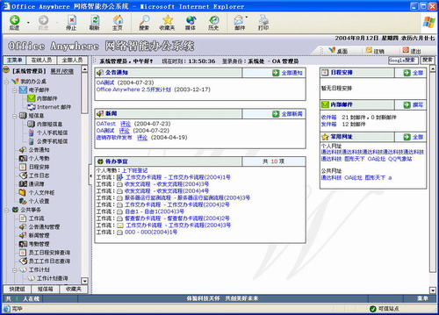
会上网就会使用办公系统，办公地点不受地域限制

即时通讯IMA
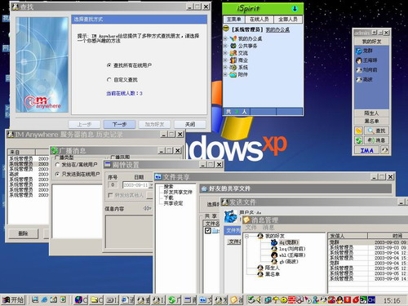
IMA是通达OA中集成的即时通讯工具，类似QQ，可用于局域网的即时消息、文件传递， 也可利用其内置的OA精灵快速进入OA所有功能。非常适合不允许QQ的企业使用，显著提高局域网内工作效率

手机短信
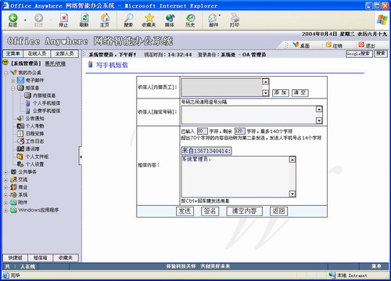
经过简单注册就可以使用，无需增加专用设备，支持群发

网络硬盘
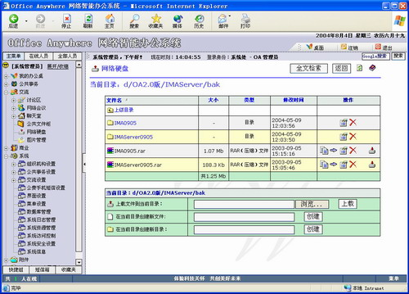
与通过Windows的网上邻居共享文件不同，Office Anywhere的网络硬盘不仅可以支持局域网共享，还可以支持广域网共享，且不用担心病毒利用windows的文件共享机制进行传播，还提供了上传、管理等权限的设置功能

内外网邮件
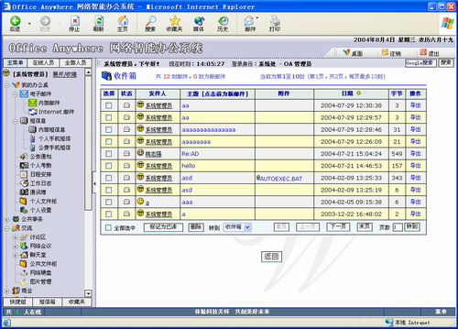
内部邮件简单实用，即发即收，没有延迟，包含已发邮件、待发邮件、转发、附带短消息等功能
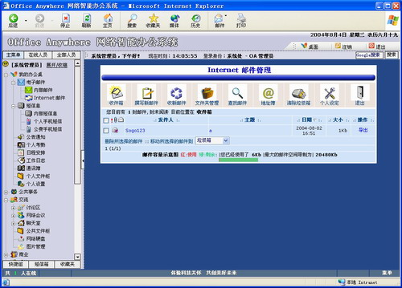
外部邮件类似Foxmail，支持POP3/SMTP协议，可配置多个Email帐号，是全面WEB化的电子邮件系统

智能表单设计
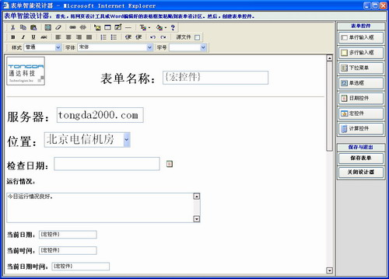
通过自定义的各类表单，配合工作流，可以完成符合用户实际需求的各项工作，有了Office Anywhere，普通用户也能成为 WEB 软件开发高手，新的表单设计器支持各类宏控件、日期控件、公式计算控件，处于国内领先地位

Office 文档在线编辑
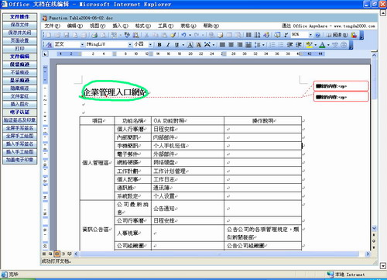
Office 文档在线编辑（支持自动上传、痕迹保留、全文批注、手写签名、电子印章）

多级部门模式
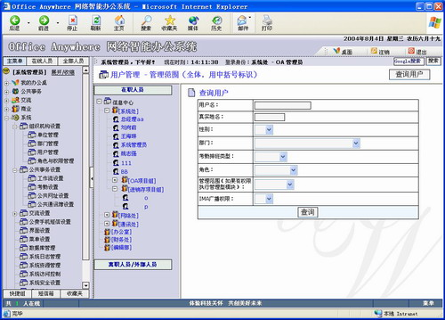
支持多级部门/成员单位模式，全面面向集团应用

灵活菜单定义
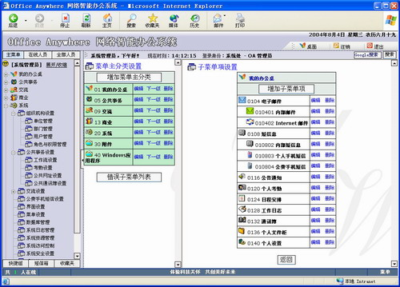
完善灵活的菜单自定义机制，方便挂接外部的B/S、C/S或单机版系统，具有良好的扩展性

藏品数据库、图书数据库的管理
利用博物馆的现有藏品、图书数据库进行开发，能对藏品和图书数据库进行添加、修改、查询、删除等操作。能真实反映藏品的出入库、日常维护、保护状况、修复情况；能对图书的借阅、归还、采购等情况进行管理；并把各级权限分配到各级用户。

影像数据库的管理
按照国家文物局《藏品信息管理标准》的相关标准，建立对影象数据库并能进行添加、修改、查询、删除等操作，能进行在线播放和下载。

多种界面主题
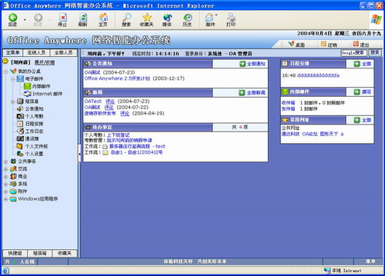
独特的界面主题功能，允许创建多种界面主题，每个用户均可选择不同风格的界面这幅图片演示的是系统内置的第二套界面方案

方便灵活的数据备份和数据恢复
数据备份可以采用冷处理和热处理两种方式，步骤简单容易操作，不需专业的技术即可完成。
数据恢复只需要执行拷贝和粘贴的程序就可以完成。

功能模块列表
模块名称 | 描述
电子邮件 | 内部邮件系统
短消息 | 网上短消息和手机短消息
公告通知 | 内部的公告发布
个人考勤 | 可通过办公系统，签到，签出
日程安排 | 定时提醒，充当小秘书功能
工作日志 | 日常工作纪录，便于上级领导查询掌握下属工作情况
通讯薄 | 用于个人记录同事、亲友、客户的通讯方式
个人文件柜 | 用于存放个人的文档、软件
工作流 | 涵盖公文流转功能，管理员可灵活定制执行流程，所有用户按流程执行。
工作计划 | 用于对工作做计划，便于自己、上级领导对工作计划有详细了解
会议申请与安排 | 用于对会议室进行管理、安排
车辆申请与安排 | 用于对车辆进行管理、安排
公共通讯薄 | 用于记录公共的同事、客户的通讯方式
组织机构信息 | 用于定义单位信息、部门信息、员工信息。
人事档案 | 人事档案管理、人事档案查询
工资上报 | 工资上报录入、工资上报管理
固定资产 | 固定资产管理、折旧、查询
交流 | 包括内部论坛、聊天室、网络会议室、公共文件柜、网络硬盘
商业 | 客户管理管理、产品管理、供应商管理
附件 | 电话区号查询、邮政编码查询、列车时刻查询、公交线路查询、法律法规查询、万年历
扩充部分 | 图书数据库接入办公系统，藏品数据库接入办公系统、影像数据库接入办公系统
管理部分（管理员专用） | 菜单设置：对用户功能进行调整  数据库管理：数据库优化、修复、导入、备份  系统日志管理  系统资源管理  系统访问控制：对用户权限进行规划

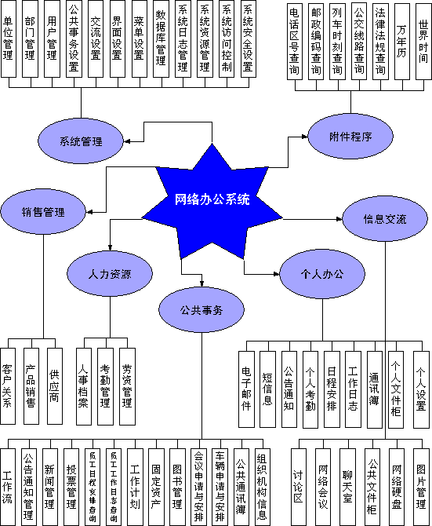

建设计划
建设的阶段计划和时间规划：
所有开始时间和结束时间随合同签订日往后顺延。如不是客户特殊要求，所有节假日不换算工作时间。
任务名称 | 开始时间 | 完成时间 | 持续时间
客户需求调研 | 11月10日 | 11月15日 | 5天
藏品数据库、图书数据库、影像数据库多项移植工作 | 11月16日 | 12月7日 | 15天
办公系统安装、调试 | 12月8日 | 12月9日 | 2天
办公系统培训 | 12月12日 | 12月16日 | 5天
协助初始化数据 | 12月19日 | 12月21日 | 3天
办公系统建设总共耗时30个工作日。

售后服务承诺、有偿服务和产品升级

售后服务
一年免费升级及更新，三年免费维护，终身技术支持，重大故障24小时之内上门服务响应的售后服务承诺。

有偿服务
- 整合第三方系统进入此系统，按照工作量再协商。
- 若非乙方软件本身系统出现的重大事故，需要安排技术人员协助工作的，乙方发生的所有的实际费用由甲方承担。
- 其他未尽事宜，双方协商解决。

产品升级
对于产品的自然升级，由用户通过服务网站免费下载安装。
在验收后，如果用户需要开发新的功能或完善产品功能，则按照工作量大小进行收费。

系统培训
- 集体培训：由甲方组织系统用户进行集体培训，具体的时间、计划、费用，双方协商解决，乙方自己发生的费用，自己承担。
个体培训：针对单独的用户可提供网络、电话培训和售后服务支持。三年后对需要上门的培训服务，按照100元/人﹒天计算，并负担工作人员的差旅费用。

